Министерство образования Московской области

Государственное бюджетное профессиональное образовательное учреждение

Московской области «Колледж «Коломна»

09.02.07

ОТЧЕТ

По лабораторным работам

МДК 04.01 Внедрение и поддержка компьютерных систем

ККОО.ПМ.ХХХХХХ.000

Студент ХХХ

Преподаватель ХХХ

Дата защиты______ Оценка______

2022

Практическая работа №4

Настройка управления питанием

Схема управления питанием представляет собой набор аппаратных и системных параметров, которые управляют тем, как компьютер использует энергию, Доступные схемы управления питанием зависят от типа персонального компьютера и настроек, которые производитель внес в планы электропитания, доступные в Windows по умолчанию.

Некоторые планы питания предназначены для обеспечения высокой производительности с ущербом для автономности, в то время как другие настроены на обеспечение максимально возможного времени автономной работы, при этом производительность устройства ставится под угрозу.

Можно настроить параметры отключения компьютера и параметры перехода в спящий режим, Чтобы настроить питание компьютера в Windows 10, необходимо выполнить следующие действия:

1. Открыть меню Пуск. В открывшемся окне нажать на значок или вкладку Параметры.

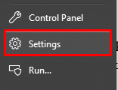

Рисунок 1. Параметры

1. На странице Параметры нажать па вкладку Система.

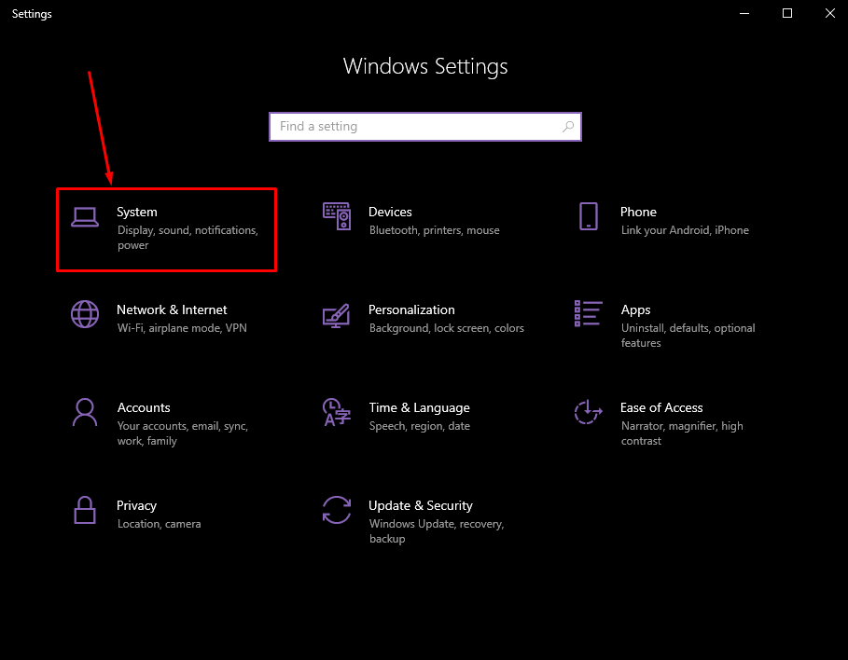

Рисунок 2. Раздел «Система»

1. На странице «Система», в левой боковой панели, перейти на вкладку Питание и спящий режим. Здесь можно настроить параметры отключения экрана и параметры перехода в спящий режим:

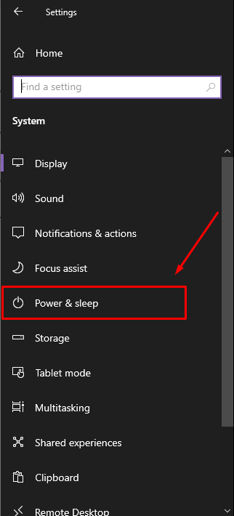

Рисунок 3. Вкладка «Питание и спящий режим»

* выбрать время отключения экрана при питании от сети;

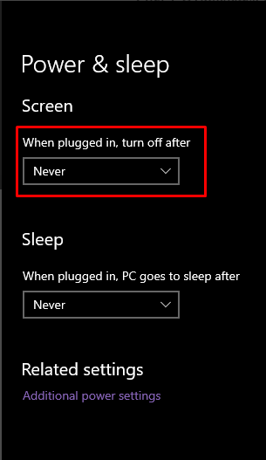

Рисунок 4. Время отключения экрана при питании от сети

* выбрать время перехода в спящий режим при питании от сети.

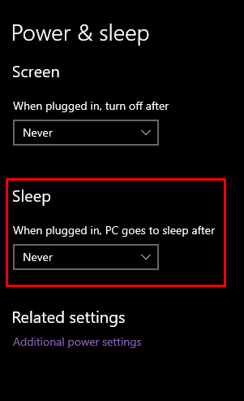

Рисунок 5. Время перехода в спящий режим при питании от сети

В нижней части окна можно открыть дополнительные параметры питания. В дополнительных параметрах можно выбрать схему управления питанием. Рекомендуется установить сбалансированную схему питания.

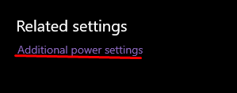

Рисунок 6. Дополнительные параметры питания

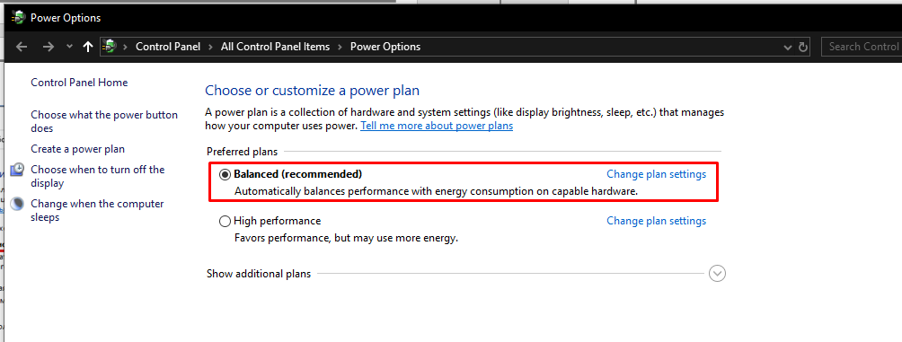

Рисунок 7. «Сбалансированная схема питания»